Sahnesteif und Tortenguss – Stärke ist nicht gleich Stärke
Der Versuch stellt einen einfachen schnellen Nachweis für Stärke dar. Zu unterscheiden sind die im Tortenguss enthaltene Stärke sowie die modifizierte Stärke, welche im Sahnesteif enthalten ist. Die SuS sollen dafür sensibilisiert werden, dass es unterschiedliche Arten von Stärke gibt. Als Vorwissen wird der Umgang mit Pipetten benötigt.

Gefahrenstoffe
Luglosche Lösung |  |  | - |  |  | -
Wasser |  |  | - |  |  | -

Materialien: zwei Bechergläser (250 mL), ein Spatellöffel, Pipette, Glasstab
Chemikalien: Luglosche Lösung, Wasser, Sahnesteif, Tortenguss
Durchführung: Es wird je ein Spatellöffel Sahnesteif bzw. Tortenguss getrennt in ein Becherglas gefüllt und mit Wasser übergossen (ca. 5 cm hoch). Nach kurzem Umrühren werden in beide Bechergläser wenige Tropfen Luglosche Lösung gegeben.
Beobachtung: Im Wasser-Sahnesteif-Gemisch wird sofort nach Zugabe der Luglosche Lösung eine dunkelblaue Färbung sichtbar. Die Tortenguss-Suspension verfärbt sich jedoch erst ins Bräunliche, wird jedoch nach kurzer Zeit ebenfalls dunkelblau/violett.
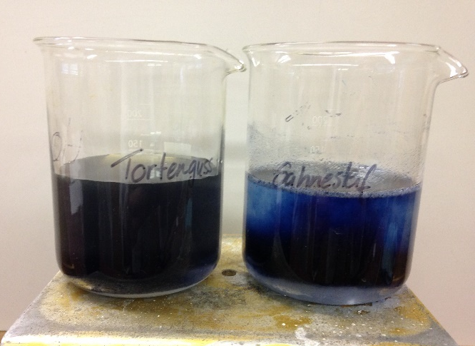
Abb. 4 – Sichtbare Verfärbungen nach Zugabe der Luglosche Lösung (links: Tortenguss, rechts: Sahnesteif).
Deutung: Die vormalige Braunfärbung des Tortengusses begründet sich durch eine Nebenreaktion des Geliermittels mit Iod. Nach Ablauf dieser bildet die Stärke mit den Iodidionen einen Iodstärke-Komplex mit der charakteristischen dunkelblau-violetten Färbung. Die sofortige Blaufärbung des Sahnesteifs ist darauf zurück zu führen, dass die darin enthaltene modifizierte Stärke gut wasserlöslich ist und daher augenblicklich mit der Lugolschen Lösung reagiert. Dies hat auf Teilchenebene wiederum eine Komplexbilding zur Folge mit intensiv blauer Farbe.
Es lässt sich also unabhängig von den auf der Verpackung definierten Inhaltsstoffen bestimmen, dass unterschiedliche Zusammensetzungen vorliegen.
Entsorgung: Die Entsorgung erfolgt unter ausreichend Wasserfluss in den Abguss.
Literatur:
[4] G. Schwedt, Experimente mit Supermarktprodukten: Eine chemische Warenkunde, Wiley-VCH, 3. aktualisierte Auflage, 2008, S.52.
Im Hinblick auf die Untersuchung von Nährstoffen in unserer Nahrung bietet es sich an den Versuch im Rahmen von Nachweis-Reaktionen durchzuführen.

